1)Dossier d’études
1) Spécifications techniques
1)Cas d'utilisation :

Dans le cadre du CE de l'hôpital. Cette application permet aux employés de l'hôpital de choisir pour chacun de leur enfant le jouet offert par le CE de l'hôpital.Les jouets correspond a l'age de l'enfant.
Le responsable du CE pourra donc par la suite éditer la liste de ces jouets, avoir un récapitulatif des jouets à commander.

2)IHM et enchaînement des écrans.
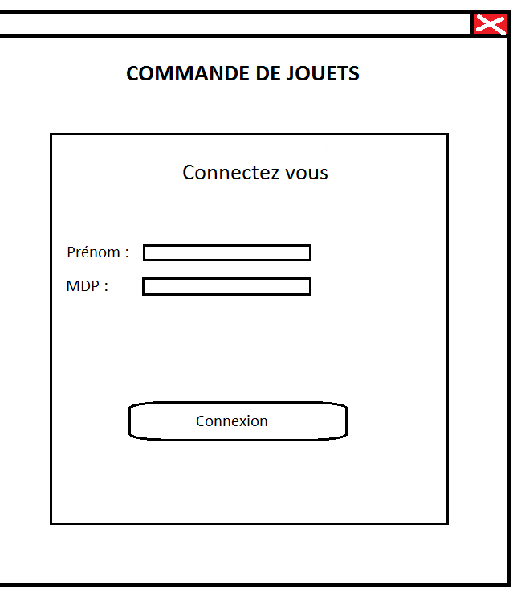

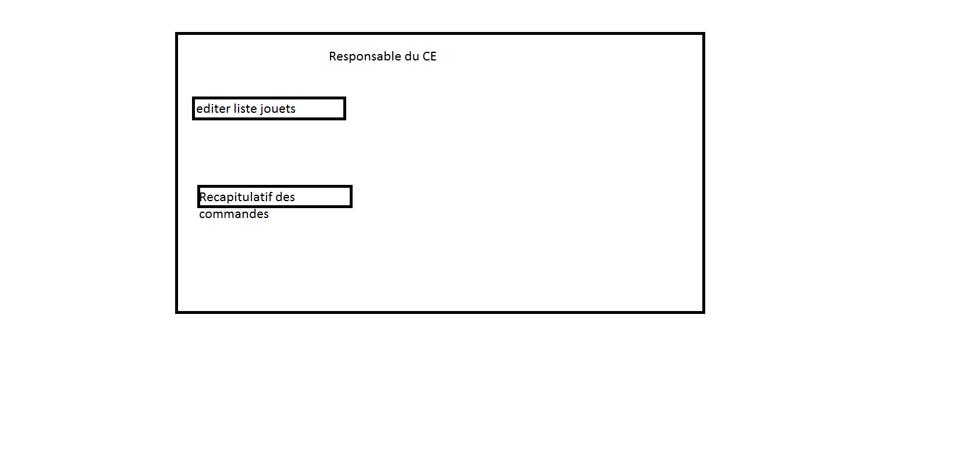

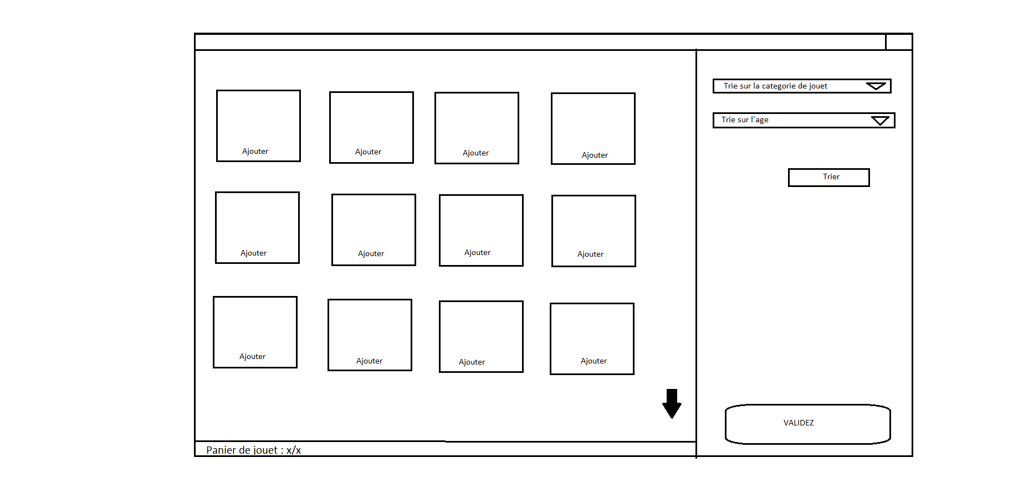

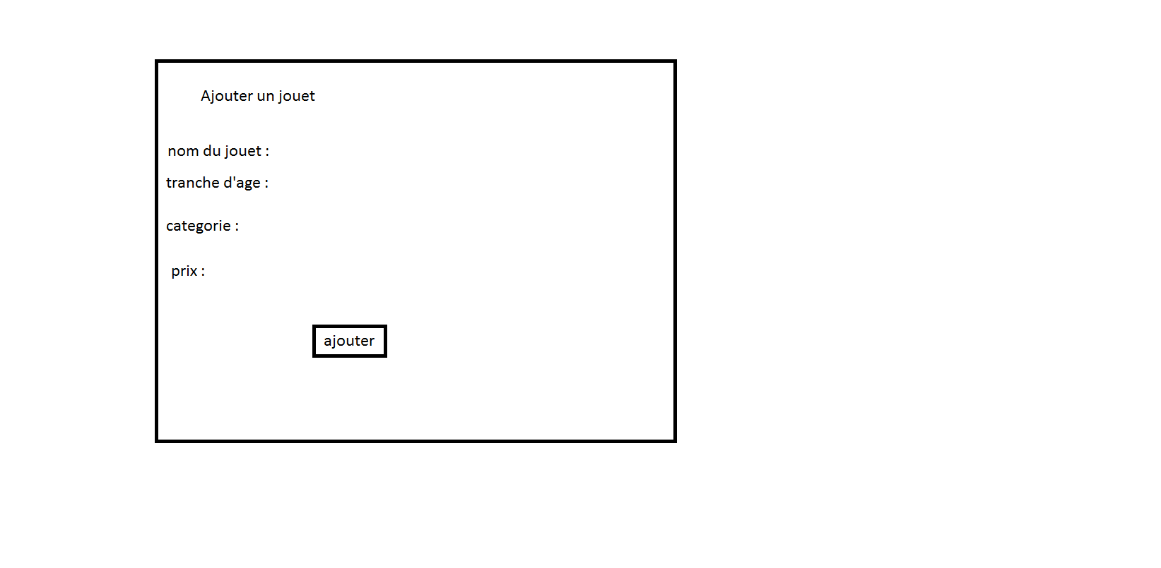
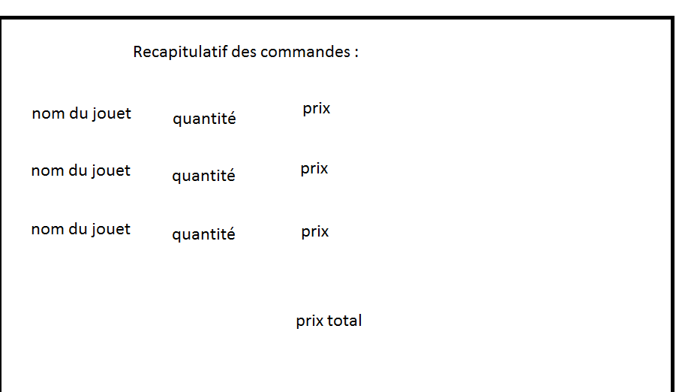

3)Structure de l'application

l’employé ou le responsable de CE se connecte grâce a ses identifiant puis atterrie sois sur la page des employé ou ils pourrons choisir le(s) jouet(s) selon l'age de leur enfant ou sur la page du responsable ou il pourra eider la liste des jouets et avoir un récapitulatif des jouets à commande.

4)La BDD

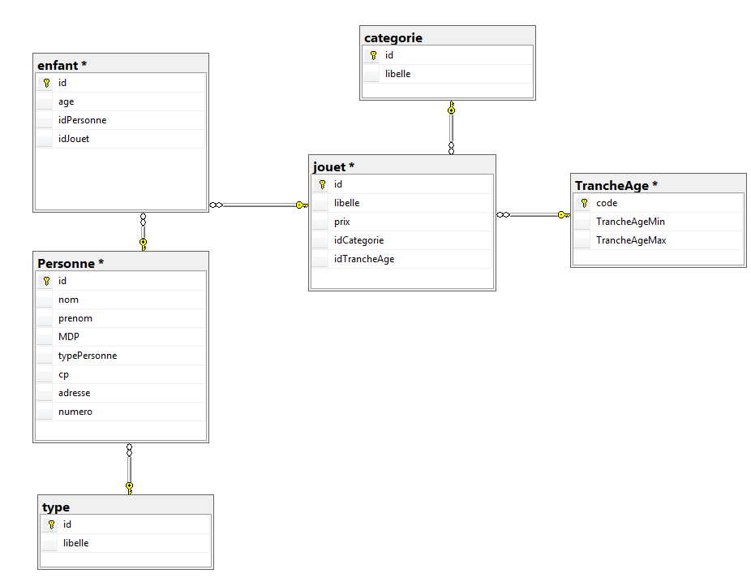
2)Détermination des tests
1)tests d'acceptation par processus
2)Description du jeu d'essai
3)Niveau d'habilitation
1)Liste des utilisateurs avec leur rôle

-Responsable du CE
-Employés de l'entreprise

2)Liste des écrans accessibles pour chaque rôle

Pour le responsable :
ecran de connection → ecran de choix d'editer la liste des jouets ou faire le recapitulatif des commandes → ecran recapitulatif ou ecran ajouter d'un jouet

Pour les employés :
ecran de connection → ecran commande de jouet

